艺术设计系实训室桌椅采购需求

一、项目预算4.54万元（报价超过预算为无效报价）
二、报名人的条件
1．报价人必须是在国内合法注册的独立法人，有着良好的商业信誉。
2．报价人须具有完善的项目服务能力，信誉良好，业绩优秀。
3．其他《中华人民共和国政府采购法》第二十二条规定的条件
三、物品需求及相关事项
名称 | 规格 | 数量 | 图片
四人组合电脑桌 | 1200mm×1600mm  E1级  桌面板厚度：25mm  （底部需要线槽） | 36张 | 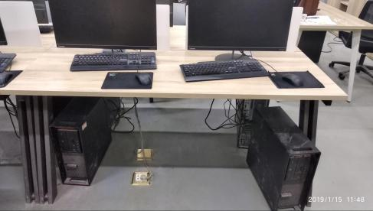  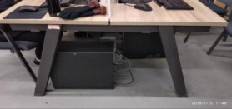
2人组合电脑桌 | 600mm×1600mm  E1级  桌面板厚度：25mm  （底部需要线槽） | 6张 | 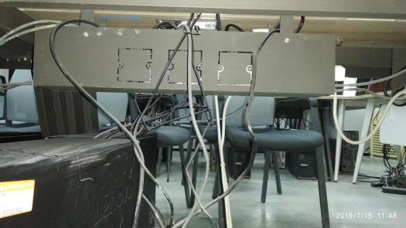
教师桌椅 | E1级  桌面板厚度：25mm | 5套 | 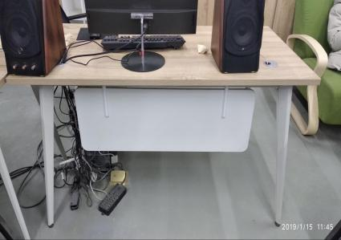
1．供货时间自签订合同一周内供货完毕。
2．项目验收合格后一个月内一次性付款。付款前，卖方须向买方缴纳中标金额5%的质量保证金，免费质保期（自验收合格后一年）满后无质量问题，一次性免息退还。
户名：安徽商贸职业技术学院
开户行：中国农业银行芜湖黄山路支行
账号：12735001040006249
3．报名人需在报价前到现场查看实物，否则不接受报名。
四、有意者请将公司的详细信息（营业执照原件扫描件、授权委托书或法定代表人人像面扫描件）和授权委托人或法定代表人联系电话于2019年1月23日下午1点前发送至cg@abc.edu.cn（在摘要中写清报名项目名称和报名单位全称，否则无法通过报名），届时符合要求的报名单位数达到3家时，学院相关部门将通过号码为0553-5971065的电话进行询价，以符合采购需求、质量和服务相等的情况下，价格优先的原则确定成交人。
联系电话：俞老师 联系人：13625531417

